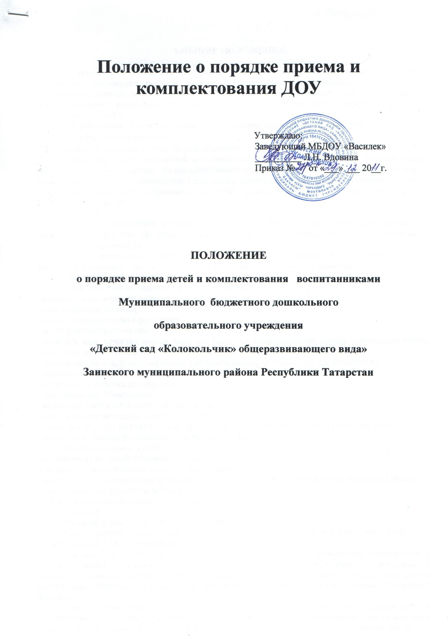

1.ОБЩИЕ ПОЛОЖЕНИЯ
1.1.Настоящее Положение о порядке приёма и отчисления воспитанников (далее – Положение) регулирует порядок приёма и отчисления воспитанников Муниципального бюджетного дошкольного образовательного учреждения «Детский сад «Колокольчик» общеразвивающего вида» Заинского муниципального района Республики Татарстан
(далее – ДОУ).
1.2. Настоящее Положение разработано на основании следующих нормативных актов:
- Закона РФ «Об образовании».
- Типового положения о дошкольном образовательном учреждении,
- Административного регламента муниципального образования «Заинский муниципальный район» Республики Татарстан по предоставлению муниципальной услуги «Постановка на учет и зачисление детей в образовательные учреждения, реализующие основную общеобразовательную программу дошкольного образования (детские сады)» вЗаинском муниципальном районе Республики Татарстан,
- Устава ДОУ.
1.3.Настоящее Положение регулирует деятельность ДОУ по реализации гарантированного гражданам Российской Федерации права на получение общедоступного и бесплатного дошкольного образования.
1.4.Данное положение действует до принятия нового. Изменения и дополнения в настоящее Положение вносятся с учётом изменения действующих законов.
1.5. Документы, необходимые:
1) при заполнении заявления для постановки на учет:
- фамилия, имя, отчество ребенка;
- дата рождения ребенка;
- данные свидетельства о рождении;
- место фактического проживания (адрес и телефон);
- фамилия, имя, отчество матери, отца или законных представителей, адреса электронной почты, номер контактного телефона;
- данные документа, удостоверяющего личность родителя (законного представителя);
- сведения о наличии льготы по зачислению ребенка в образовательное учреждение;
- потребность ребенка по здоровью;
- одно желаемое Учреждение;
- желаемый язык воспитания и обучения в группе;
- желаемая дата зачисления ребенка в Учреждение;
- письменный ответ на предложение другого детского сада при наличии свободных мест;
- контактные данные родителя (номер телефона/e-mail).
2) для зачисления в ДОУ:
- заявление от родителя (законного представителя)
- медицинское заключение установленного образца;
- документ, удостоверяющий личность одного из родителей (законных представителей) ребенка;
- свидетельство о рождении ребенка;
1.6 . Право внеочередного устройства в ДОУ имеют:
- дети судей;
- дети прокуроров и сотрудников Следственного комитета;
- дети граждан, подвергшихся воздействию радиации вследствие катастрофы на Чернобыльской АЭС и приравненных к ним категорий граждан;
- дети погибших (пропавших без вести), умерших, ставших инвалидами сотрудников и военнослужащих специальных сил по обнаружению и пересечению деятельности террористических организаций и групп объединенной группировки войск (сил) по проведению контртеррористических операций на территории Северо-кавказского региона Российской Федерации;
- дети военнослужащих и сотрудников органов внутренних дел, государственной противопожарной службы, уголовно-исполнительной системы, непосредственно участвовавших в борьбе с терроризмом на территории Республики Дагестан и погибших (пропавших без вести), умерших, ставших инвалидами в связи с выполнением служебных обязанностей.
1.7. Право первоочередного устройства в Учреждения имеют:
- дети-инвалиды и дети, один из родителей которых является инвалидом;
- дети из многодетных семей;
- дети сотрудника полиции, в том числе дети сотрудника полиции, погибшего (умершего) вследствие увечья или иного повреждения здоровья, полученных в связи с выполнением служебных обязанностей; дети сотрудника полиции, умершего вследствие заболевания, полученного в период прохождения службы в полиции; дети гражданина Российской Федерации, уволенного со службы в полиции вследствие увечья или иного повреждения здоровья, полученных в связи с выполнением служебных обязанностей и исключивших возможность дальнейшего прохождения службы в полиции; дети гражданина Российской Федерации, умершего в течение одного года после увольнения со службы в полиции вследствие увечья или иного повреждения здоровья, полученных в связи с выполнением служебных обязанностей, либо вследствие заболевания, полученного в период прохождения службы в полиции;
- дети, находящиеся (находившимся) на иждивении сотрудника полиции, гражданина Российской Федерации;
- дети военнослужащих;
- дети сотрудников и военнослужащих федеральной противопожарной службы;
- дети сотрудников федеральной службы по контролю за оборотом наркотических средств и психотропных веществ.
1.8. Преимущественное право устройства в ДОУ имеют:
- дети главных государственных санитарных врачей, других должностных лиц и специалистов Федеральной службы по надзору в сфере защиты прав потребителей и благополучия человека, осуществляющих государственный санитарно-эпидемиологический надзор.
1.9. В случае направления в Учреждение одного из детей – близнецов, второй (и последующий) из них направляется в данное Учреждение во внеочередном порядке.
1.10. Не допускается предоставление льгот по иным основаниям, не предусмотренным федеральными законами, законами Республики Татарстан и подзаконными нормативно-правовыми актами.
1.11. Перечень оснований для отказа:
1) в части постановки на учет:
- подача недостоверных (недостаточных) сведений, препятствующих процедуре идентификации данных свидетельства о рождении ребенка;
- превышение возраста ребенка максимального возраста детей, принимаемых в Учреждения;
- несоответствие желаемого языка воспитания и обучения языку воспитания и обучения в Учреждении;
2) в части зачисления в ДОУ:
- отсутствие в системе «Электронный детский сад» информации о направлении ребенка в Учреждение;
- наличие медицинских противопоказаний к посещению ребенком Учреждения;
- заявление родителей (законных представителей) об отказе в получении муниципальной услуги.
1.12. Постановка на учет и зачисление детей осуществляется на безвозмездной основе.

2. ПОРЯДОК ПОСТАНОВКИ НА УЧЕТ

2.1. Постановка на очередь детей для приёма в ДОУ ведётся в государственном казенном учреждении «Управление образования исполнительного комитета Заинского муниципального района» Республики Татарстан (далее – УО). Место нахождения: Республика Татарстан, город Заинск, ул. Крупской д.6. График работы с 8.00 до 17.00 . Справочные телефоны 8(85558)3-16-77
2.2. Заполнение родителями (законными представителями) заявления для постановки на учет по устройству в ДОУ осуществляется:
- через портал государственных и муниципальных услуг Республики Татарстан (https://uslugi.tatar.ru/);
- при личном обращении в «Управление образования ЗМР РТ». В данном случае заявление на постановку в очередь подается на имя начальника УО.

Прием заявлений и его регистрация в Системе «Электронный детский сад (далее – Система) осуществляется в течение всего года. При обращении в УО внесение данных заявления в Систему осуществляет Уполномоченный сотрудник, назначаемый приказом органа управления образованием муниципального образования РТ. Внесение данных в Систему осуществляется в течение 1 рабочего дня с момента обращения Заявителя.
При заполнении заявления родители (законные представители) дают согласие на обработку персональных данных.
2.3. При подаче заявления для постановки на учет Системой осуществляется проверка корректности введенных данных свидетельства о рождении. В случае если данные некорректны, либо отсутствуют, заявлению в Системе присваивается статус «Подтверждение документов». В данном случае Заявителю необходимо явиться в приемные часы работы МКУ «Управление образования» для подтверждения документов. После подтверждения документов Заявителем, Уполномоченный сотрудник в течение 1 рабочего дня со дня подтверждения документов присваивает заявлению в Системе статус «Зарегистрировано» с даты подачи заявления.
2.4. В случае подачи заявления законным представителем (опекуном, попечителем), заявление в системе получает статус «Подтверждение опеки (попечительства)». В данном случае Заявителю необходимо явиться в МКУ «Управление образования» для подтверждения документов. После подтверждения документов Заявителем, Уполномоченный сотрудник в течение 1 рабочего дня со дня подтверждения документов присваивает заявлению статус «Зарегистрировано» с даты подачи заявления.
2.5. В случае если Заявитель имеет право на первоочередное зачисление в ДОУ, его заявлению присваивается статус «Подтверждение документов». Заявителю необходимо представить в МКУ «Управление образования» ЗМР оригинал документа, подтверждающего льготу, а также его копию. После подтверждения документов, представленных Заявителем, Уполномоченный сотрудник в течение 1 рабочего дня со дня подтверждения документов присваивает заявлению статус «Зарегистрировано» с даты подачи заявления. Уполномоченный сотрудник указывает в Системе реквизиты представленного документа
Если необходимо лишь подтверждение наличия льгот у Заявителя, заявление регистрируется в Системе на общих основаниях до подтверждения льготы.
2.6. Зарегистрированному заявлению присваивается индивидуальный идентификационный номер. Проверить статус заявления и положение Заявителя в очередности можно через Портал государственных и муниципальных услуг Республики Татарстан https://uslugi.tatar.ru по данным свидетельства о рождении ребенка (серия и номер) или по индивидуальному идентификационному номеру заявления, а также в МКУ «Управление образования» ЗМР в приемные часы работы при личном обращении или по телефону.
2.7. Уполномоченный сотрудник имеет право вносить необходимые коррективы в заявления гражданина с целью устранения допущенных ошибок (в ФИО ребенка, дате рождения, реквизитах свидетельства о рождении и т.п., кроме даты постановки на учет) в течение 5 рабочих дней с даты подачи заявления. По истечении данного срока внесение изменений осуществляется администратором Системы о заявке Уполномоченного сотрудника.

3. КОМПЛЕКТОВАНИЕ ДОУ

3.1.Контингент воспитанников формируется в соответствии с Типовым положением о дошкольном образовательном учреждении, их возрастом и видом ДОУ, что закреплено в Уставе ДОУ. Количество групп определяется Учредителем исходя из их предельной наполняемости, принятой при расчёте норматива бюджетного финансирования, санитарных норм и условий образовательного процесса.
3.2. В дошкольное образовательное учреждение принимаются дети в возрасте от 1 года 6 месяцев (при наличии соответствующих условий) до 7 лет.
3.3. При исполнительном комитете Заинского муниципального района РТ ежегодно создается комиссия по комплектованию Учреждений, состав которой утверждается руководителем исполнительного комитета Заинского муниципального района РТ.
3.4. До 15 мая текущего года ДОУ представляет на утверждение в МКУ «Управление образования» ЗМР» сведения о количестве свободных мест в группах в соответствии с каждой возрастной категорией детей в очередном учебном году.
3.5. Комплектование ДОУ на очередной учебный год осуществляется в соответствии с утвержденным количеством групп и свободных мест в них на очередной учебный год с 1 июня по 31 августа текущего года. Возраст детей в Системе при комплектовании рассчитывается на 1 сентября текущего года.
3.6. В случае выбытия воспитанников ДОУ, ввода новых дошкольных мест в течение учебного года производится доукомплектование ДОУ в соответствии с порядком направления и зачисления в ДОУ, закрепленном в настоящем Положении.
3.7. При доукомплектовании ДОУ в период с сентября по декабрь текущего года при необходимости смены расчета возраста детей в системе «Электронный детский сад» с 1 сентября на 31 декабря текущего года исполнительным комитетом муниципального образования в адрес Министерства информатизации и связи РТ, Министерства образования и науки РТ направляется ходатайство. Министерством информатизации и связи РТ определяется дата дополнительного комплектования, в день которого администратором Системы осуществляется смена расчета возраста детей.
3.8. Информирование граждан о результатах комплектования осуществляется посредством размещения информации на информационных стендах МУ «Управление образования» ЗМР
3.9. При комплектовании ДОУ заявления граждан могут находиться в обработке Уполномоченными сотрудниками не более 5 рабочих дней.
3.10. Предоставление мест в ДОУ осуществляется на основании направления (статус «Зачислен» в Системе).
3.11. Перевод детей в следующую возрастную группу проводится ежегодно с 1 сентября.

4.ПОРЯДОК НАПРАВЛЕНИЯ И ЗАЧИСЛЕНИЯ ДЕТЕЙ В ДОУ

4.1. При подходе очереди Заявителя и при наличии места в соответствующей возрастной группе в ДОУ заявлению присваивается статус «Направлен в ДОУ». Сообщение о присвоении данного статуса отображается на Портале государственных и муниципальных услуг Республики Татарстан.
4.2. Заявитель в срок до 30 календарных дней после присвоения статуса «Направлен в ДОУ» обязан явиться в ДОУ для зачисления ребенка или сообщить руководителю ДОУ о дате прихода в ДОУ для зачисления ребенка.
4.3. Руководитель ДОУ в течение 1 рабочего дня с момента обращения Заявителя присваивает заявлению в Системе статус «Зачислен в ДОУ».
4.4. В случае неявки Заявителя в ДОУ после присвоения заявлению статуса «Направлен в ДОУ» в срок, определенный п. 4.2. настоящего Положения, оказание муниципальной услуги Заявителю приостанавливается. Уполномоченный сотрудник присваивает заявлению в Системе статус «Не явился». Если заявитель подтверждает свое желание на получение услуги в следующем учебном году, заявлению присваивается статус «Зарегистрировано». Дата постановки на учет при этом не изменяется. Если Заявитель отказался от получения муниципальной услуги, заявлению присваивается статус «Отказано в услуге». Отказ от получения муниципальной услуги оформляется в письменном виде по форме, установленной МКУ «Управление образования» МО «ЛМР».
4.6. В случае смены места жительства в пределах одного муниципального образования допускается перевод ребенка в другое ДОУ.
4.7. Заявление на перевод ребенка в другое ДОУ подается в МУ «Управление образования» ЗМР по новому месту жительства.
4.8. При внесении в Систему данных заявления на перевод проставляется дата подачи родителями соответствующего заявления. При комплектовании ДОУ заявления на перевод ребенка из другого ДОУ рассматриваются в порядке общей очередности.
4.9. По заявлениям граждан (от обеих заинтересованных сторон) допускается обмен местами двух детей одного возраста, посещающих группы одной возрастной категории разных ДОУ. Заявления на обмен подаются в районные отделы (управления) образования по месту расположения ДОУ.

5. ДОКУМЕНТАЦИОННОЕ ОБЕСПЕЧЕНИЕ

5.1. При приеме детей в ДОУ (после предъявления необходимых документов) заключается договор между ДОУ и родителями (законными представителями) либо между ДОУ и одним из родителей (законным представителем) ребенка, подписание которого является обязательным для обеих сторон.
5.2. Для формирования личных дел воспитанников к заявлению о приеме ребенка в ДОУ родителями (законными представителями) должны быть приложены следующие документы:
- копия свидетельства о рождении ребенка;
- копия паспорта одного из родителей (законного представителя);
- договор между ДОУ и родителями (законными представителями);
- согласие на хранение и обработку персональных данных родителей и персональных данных ребёнка (детей) в соответствии с требованиями, установленными нормативными правовыми актами Российской Федерации в области персональных данных, на период до устройства ребёнка в детский сад, переезда семьи ребёнка на новое место жительства или до письменного отзыва заявления и указанного согласия по другим причинам.
5.3. При заключении договора родители (законные представители) в обязательном порядке знакомятся со следующими нормативно-правовыми актами:
- Устав ДОУ,
- Лицензией на право ведения образовательной деятельности,
- лицензией на право ведения медицинской деятельности;
- Свидетельством о государственной аккредитации ДОУ,
- Основной общеобразовательной программой ДОУ.
При необходимости родители (законные представители) могут быть ознакомлены с другими локальными актами ДОУ.
5.4. Зачисление и отчисление воспитанников оформляется приказом заведующего ДОУ.

6.СОХРАНЕНИЕ МЕСТ ЗА ВОСПИТАННИКАМИ ДОУ

6.1.За ребёнком сохраняется место в ДОУ:
— в случае болезни;
— прохождения им санаторно-курортного лечения, карантина;
— отпуска родителей (законных представителей) ребенка;
— в летний оздоровительный период сроком до 75 дней, вне зависимости от продолжительности отпуска родителей.
6.2. В договоре с родителями (законными представителями) могут быть указаны и иные случаи сохранения места за ребенком.

7.ОТЧИСЛЕНИЕ И ПЕРЕВОД ВОСПИТАННИКОВ

7.1. Отчисление воспитанников из ДОУ происходит:
- по письменному заявлению родителей (законных представителей);
- по состоянию здоровья ребенка (воспитанника), препятствующего его дальнейшему пребыванию в ДОУ на основании медицинского заключения (медицинских показаний состояния здоровья воспитанника, которое опасно для его собственного здоровья и (или) здоровья окружающих);
- в связи с достижением воспитанником ДОУ возраста для поступления в первый класс общеобразовательного учреждения;
- в иных случаях, предусмотренных законодательством Российской Федерации и Республики Татарстан.
7.2. В случае перевода ребенка в другое ДОУ, производится соответствующая запись о переводе воспитанника (приказ, книга движения детей).

8. ПОРЯДОК РЕГУЛИРОВАНИЯ СПОРНЫХ ВОПРОСОВ
8.1.Спорные вопросы, возникающие между родителями (законными представителями) детей и администрацией ДОУ, регулируются Учредителем ДОУ в порядке, предусмотренным законодательством Российской Федерации и Республики Татарстан.

